UNIDADES TECNOLÓGICAS DE SANTANDER
DOCUMENTO DE DISEÑO
Sistema Inteligente de Gestión y Análisis Documental
Docente: Wilson Castaño Galviz
Fecha: Septiembre 2026

Arquitectura general de la solución
La solución se basa en una arquitectura en capas presentación, lógica de negocio y datos desplegada sobre un entorno LAMP que es Linux/Windows + Apache + MySQL + PHP.
Componentes principales: Frontend con bootstrap 5 y PHP, backend con clases PHP, base de datos MySQL, almacenamiento de archivos y servicios de IA externos Groq y OCR.space.
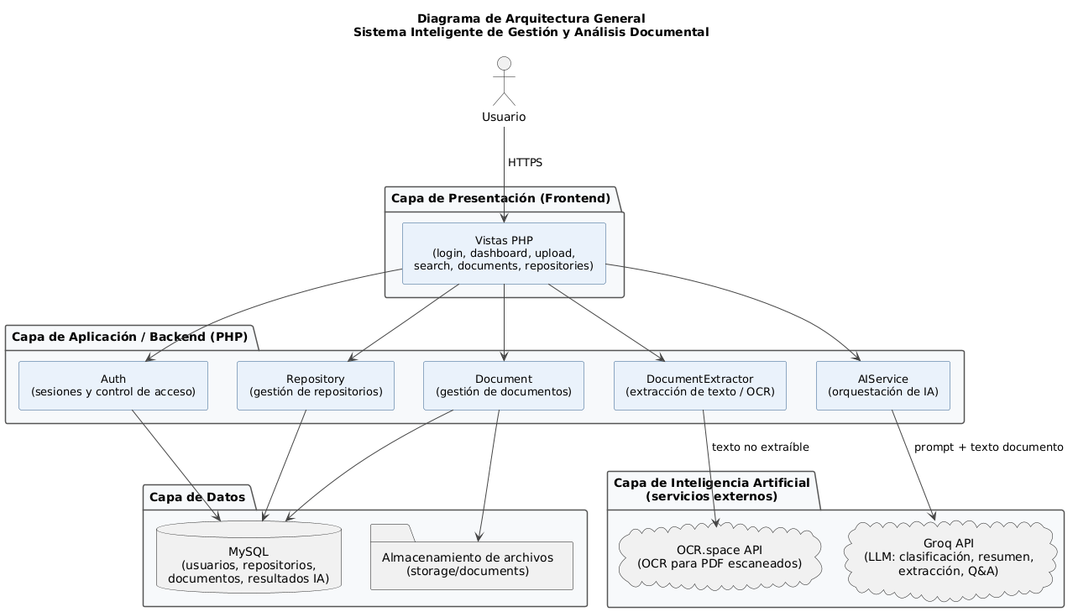

Arquitectura frontend, backend, datos, almacenamiento e IA

Frontend
- HTML5 + bootstrap 5 + bootstrap icons
- Páginas PHP renderizadas en servidor con login, dashboard, repositorios, upload, búsqueda, etc.

Backend
- PHP 8.x orientado a objetos
- Clases: Auth, User, Repository, Document, DocumentExtractor, AIService, Database

Datos
- MySQL base de datos gestion_repositorio
- Tablas: users, repositories, documents, processing_logs, queries

Almacenamiento
- Archivos físicos en carpeta storage/documents/
- Metadatos y resultados de IA en MySQL

Inteligencia Artificial
- Extracción de texto: Smalot PdfParser + PhpWord + OCR.space fallback.
- Procesamiento: API de Groq modelo openai/gpt-oss-20b para clasificación, resumen, extracción y chat.

Diagrama de componentes
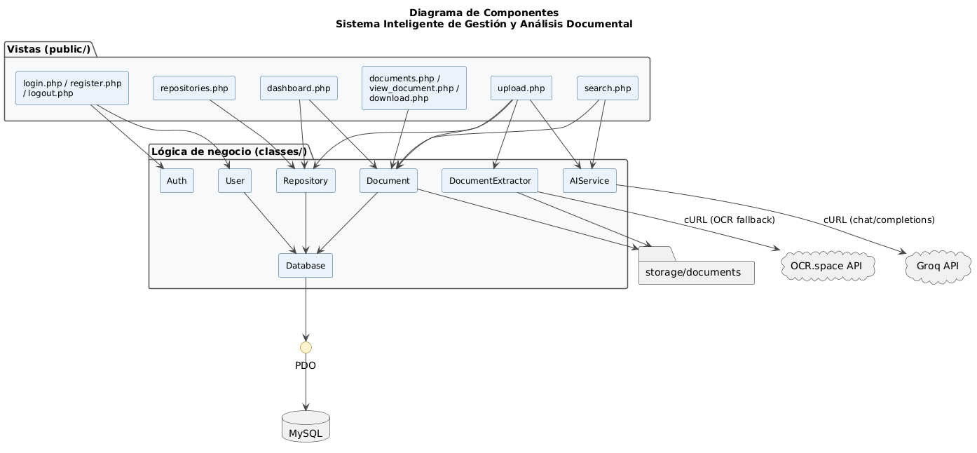

Diagrama de casos de uso
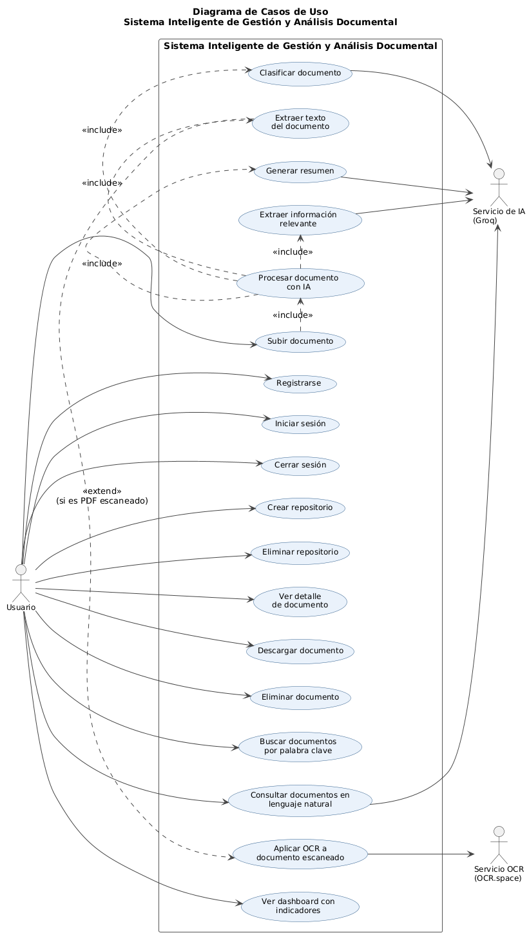

Diagrama de despliegue
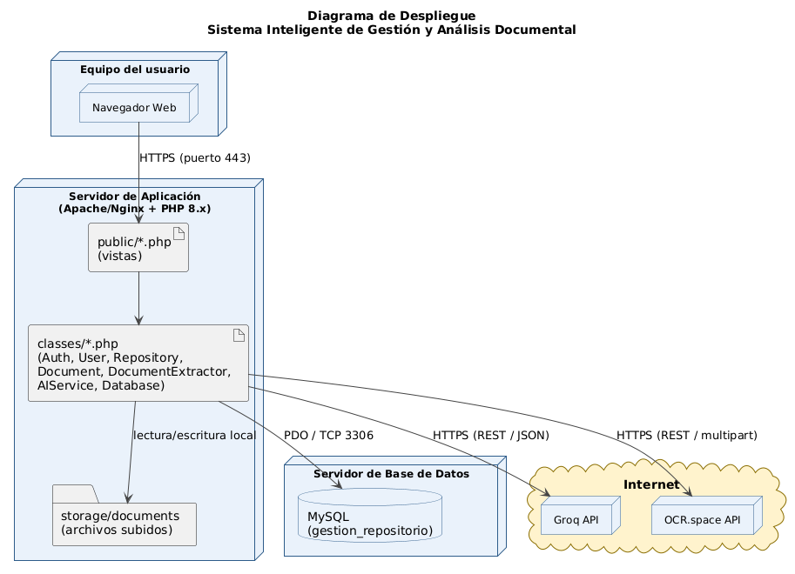

Diagramas de secuencia de los procesos principales

Subir y procesar documento con IA
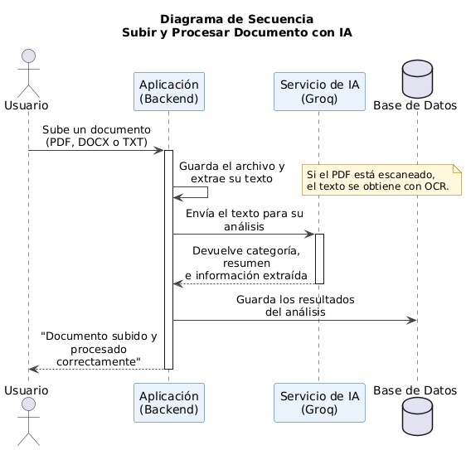

Búsqueda dentro del contenido documental
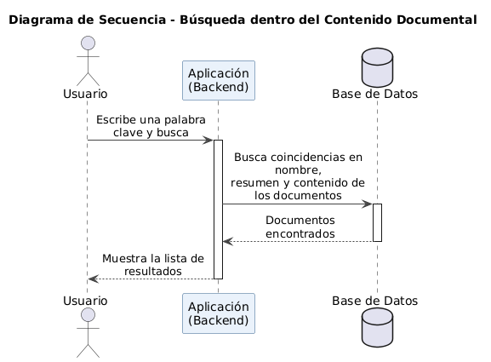

6.3 Consulta en lenguaje natural sobre los documentos
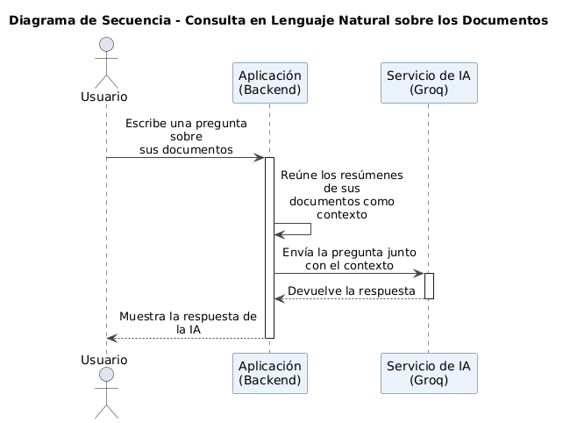

Decisiones tecnológicas y su justificación
Tecnología | Justificación
PHP + XAMPP | Fácil de instalar, amplio soporte académico y suficiente para el alcance del proyecto
MySQL | Base de datos relacional robusta, gratuita y compatible con XAMPP
Bootstrap 5 | Interfaz responsive y profesional con poco esfuerzo de desarrollo
Groq API | Plan gratuito generoso, baja latencia y modelos potentes compatibles con OpenAI
OCR.space | Solución práctica para PDFs escaneados sin necesidad de instalar Tesseract localmente

Modelo de datos Entidad-Relación
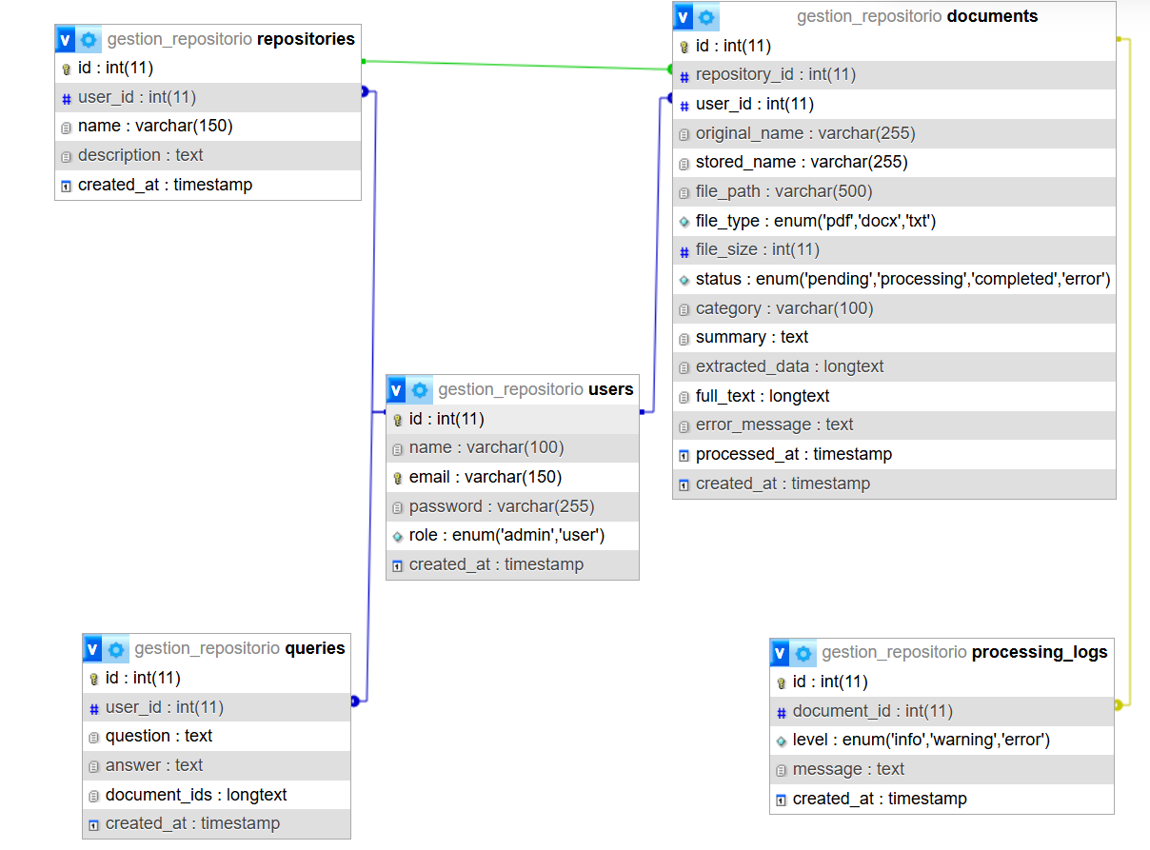

Flujo de procesamiento documental
- Usuario selecciona repositorio y sube archivo PDF/DOCX/TXT.
- El sistema valida tipo y tamaño, guarda el archivo físico y crea registro en BD con estado pending.
- Se extrae el texto parser nativo; si falla se usa OCR.
- Se envía el texto a la API de Groq con un prompt estructurado.
- Se recibe JSON con categoría, resumen e información extraída.
- Se actualiza el registro del documento status = completed y se muestran los resultados.

Diseño de la integración con IA
El sistema utiliza técnicas de prompt engineering para estructurar las instrucciones enviadas al modelo de inteligencia artificial y garantizar que sus respuestas tengan un formato JSON definido. Las solicitudes al servicio de IA se gestionan mediante el componente AIService, que se encarga de realizar las comunicaciones con Groq utilizando solicitudes cURL. En el caso de documentos PDF cuyo contenido no puede extraerse correctamente de forma convencional, el sistema cuenta con un mecanismo de respaldo o fallback que utiliza OCR.space para reconocer y convertir el texto de la imagen del documento antes de enviarlo al modelo de IA.

Diseño básico de seguridad
- Contraseñas almacenadas con password_hash bcrypt.
- Control de acceso mediante sesiones PHP.
- Validación de tipos de archivo y tamaño máximo.
- API Keys no se versionan en el repositorio se configuran en el código local o variables de entorno.
- Prepared statements PDO para prevenir inyección SQL.

